零基础Python入门

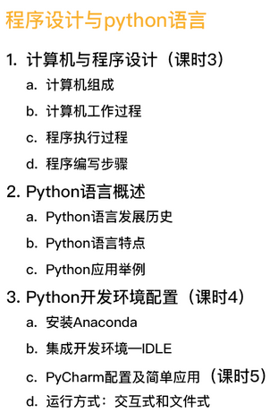

# 程序设计与python语言

## 计算机与程序设计

### 计算机

1. 根据一系列指令对数据进行处理的工具或机器。
2. 特征：
   1. 可以进行数据计算
   2. 根据指令执行任务
3. 组成
   1. 运算器 + 控制器 (CPU)
   2. 存储器 (内存及硬盘)
   3. 输入设备和输出设备
4. 工作过程（IPO）
   1. 输入（Input）：程序用到的数据
   2. 处理（Process）：编写的程序放于存储器中用于数据处理操作
   3. 输出（Output）：对处理或计算后的结果进行输出
5. 程序执行过程

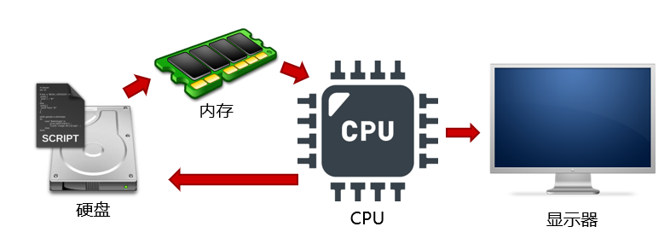

1. 程序编写步骤

## Python语言概述

### Python语言

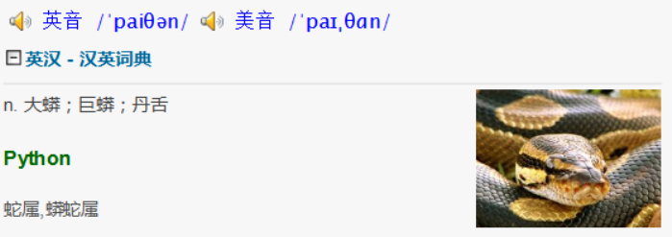

Python

诞生于1990年，由Guido van Rossum设计并领导开发

2000年10月，Python2.0正式发布

2010年，Python 2.x发布了最后一版，为2.7

2008年12月，Python3.0正式发布

“Python2.x已经是遗产，python3.x是现在和未来的语言”

### Python语言特点

1. 语法简洁，实现相同功能，代码量仅相当于其他语言的1/10~1/5
2. 跨平台，可用于大部分操作系统、集群、服务器，甚至小设备（如：树莓派）上
3. 可扩展，可与其他编程语言集成，如C、C++、Java等
4. 开放源码，Python和大部分支持库及工具都是开源的
5. 多用途，可用于快速、交互式代码开发，也可用于构建大型应用程序，如科学计算、数据处理、人工智能等
6. 类库丰富，除了自身提供的几百个内置库，开源社区还贡献了十几万个第三方库，拥有良好的编程生态

### Python应用

1. 迭代五角星绘制，9行代码

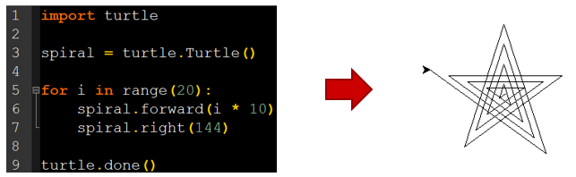

1. 迭代16行代码

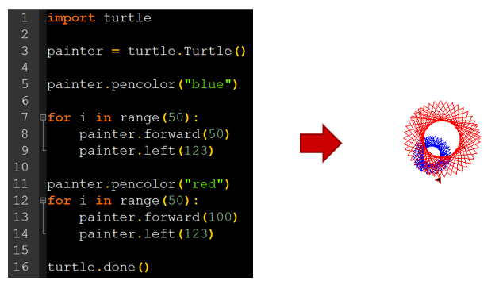

1. 迭代21行代码

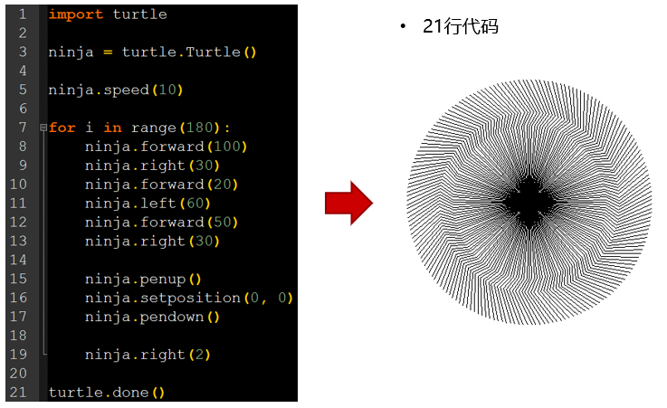

1. 字符画绘制，<30 行代码

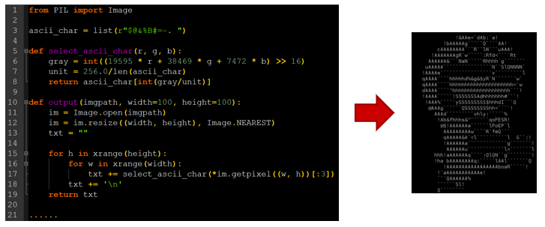

1. 数据可视化

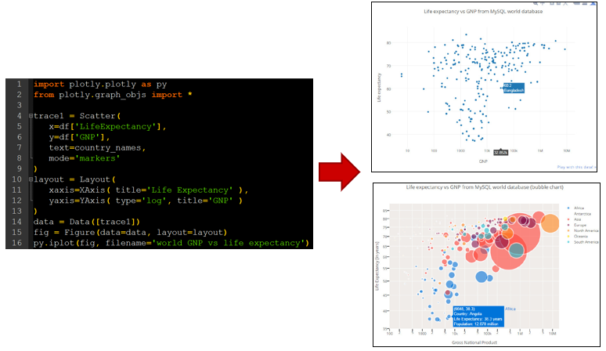

1. 数据分析

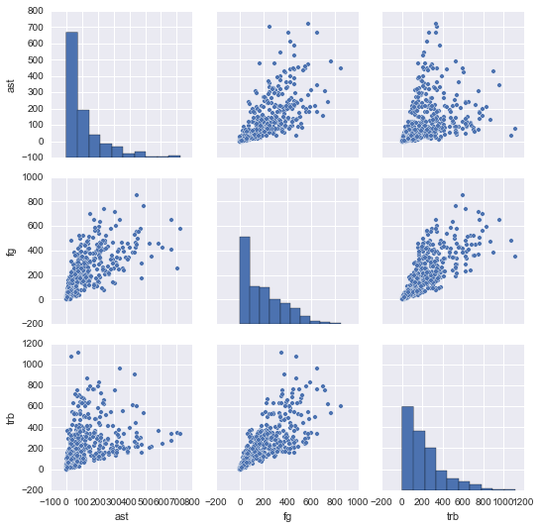

1. 游戏

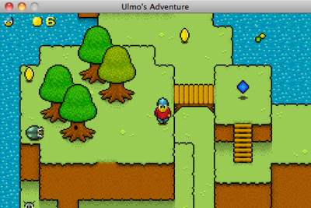

1. 量化分析

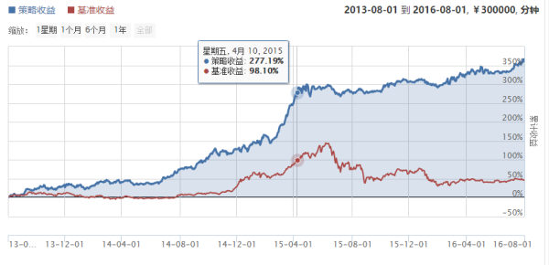

1. 网络爬虫

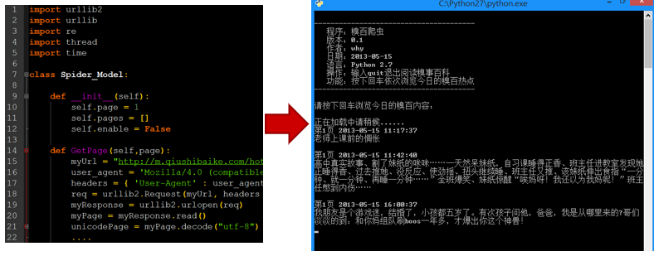

1. 人工智能

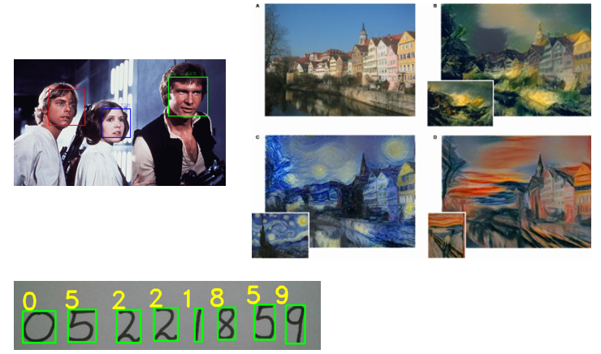

## 习题

1/6、【多选题】以下属于计算机组成成分的是:

A:

运算器

B:

控制器

C:

内存

D:

硬盘

E:

网络协议

F:

输入设备

G:

输出设备

正确答案：ABCDFG。解析：主要分为五个部分： 1. 控制器(Control)：是整个计算机的中枢神经，其功能是对程序规定的控制信息进行解释，根据其要求进行控制，调度程序、数据、地址，协调计算机各部分工作及内存与外设的访问等。 2. 运算器(Datapath)：运算器的功能是对数据进行各种算术运算和逻辑运算，即对数据进行加工处理。 3. 存储器(Memory)：存储器的功能是存储程序、数据和各种信号、命令等信息，并在需要时提供这些信息。例如：内存、硬盘。 4. 输入(Input system)：输入设备是计算机的重要组成部分，输入设备与输出设备合称为外部设备，简称外设，输入设备的作用是将程序、原始数据、文字、字符、控制命令或现场采集的数据等信息输入到计算机。常见的输入设备有键盘、鼠标器、光电输入机、磁带机、磁盘机、光盘机等。 5. 输出(Output system)：输出设备与输入设备同样是计算机的重要组成部分，它把外算机的中间结果或最后结果、机内的各种数据符号及文字或各种控制信号等信息输出出来。微机常用的输出设备有显示终端CRT、打印机、激光印字机、绘图仪及磁带、光盘机等。

2/6、【单选题】计算机数据处理过程中数据存放于：

A:

运算器

B:

控制器

C:

存储器

正确答案：C。解析：输入和处理过程数据都存放于存储器中

3/6、【多选题】以下程序执行过程（IPO）正确的是：

A:

硬盘——内存——CPU——内存

B:

硬盘——内存——CPU——显示器

C:

硬盘——内存——CPU——硬盘

正确答案：BC。解析：选项A只包含输入和处理的过程，未包含输出过程，IPO不完整。

4/6、【单选题】以下程序编写的步骤正确的是：

A:

确定问题——测试——算法设计——算法实现——验证

B:

确定问题——算法设计——算法实现——测试——验证

C:

确定问题——测试——验证——算法设计——算法实现——测试

正确答案：B。

5/6、【多选题】Python语言的特点有：

A:

语法简洁

B:

可以跨平台使用

C:

可以与其它语言集成

D:

开源

E:

可用于构建大型应用程序

F:

含有丰富的内置库

正确答案：ABCDEF。解析：选项中都是Python的特点。

6/6、【单选题】以下对于Python的描述不正确的是：

A:

Python的创始人为Guido van Rossum。

B:

Python创建于英国。

C:

Python 2.7已停止更新。

D:

Python 3在2008年正式发布。

正确答案：B。解析：Python创建于荷兰。